院系审核出国申请操作手册
1.进入办事大厅：http://ehall.seu.edu.cn。输入账号密码。在‘服务’页面搜索‘出国（境）交流申请管理’。以教务助理（教学院长，院系书记）身份进入。
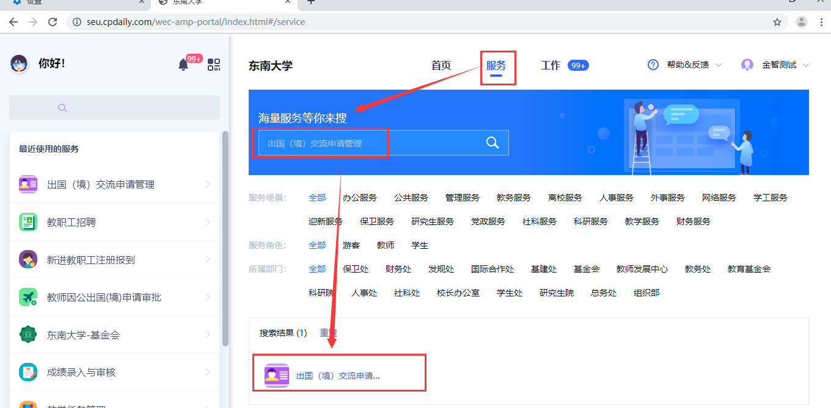
2.选择申报审核—待审核页面：点击‘审核’。进入学生申请详情页面。
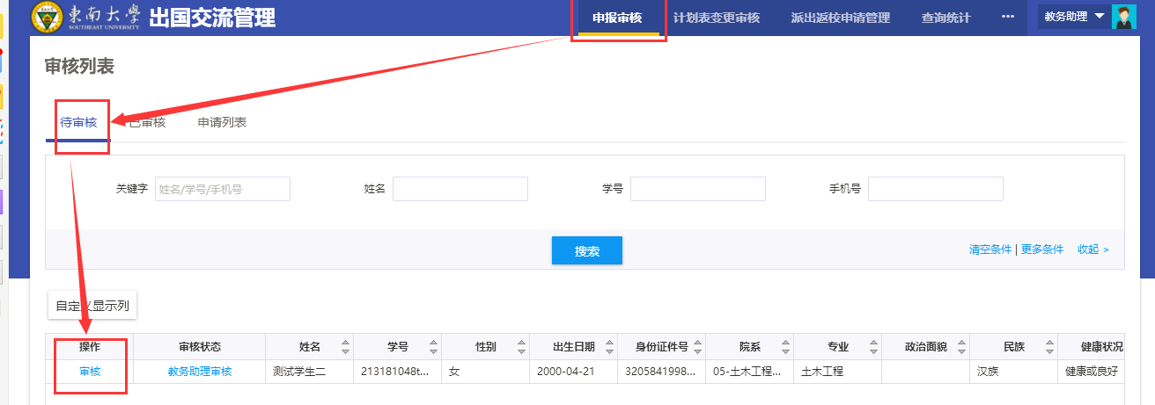
3.如果学生申请课程对应认定关系需要调整院系可以进行修改，其他申请信息不能修改。
如果信息有误，需要退回，点击下方‘退回’按钮，填写不过通过意见。
确认信息无误，点击‘通过’按钮，弹出维护绩点和排名人数等信息页面，带星号的都为必填项。填写绩点，排名，人数，审核意见等信息，点击‘确认’完成审核。
